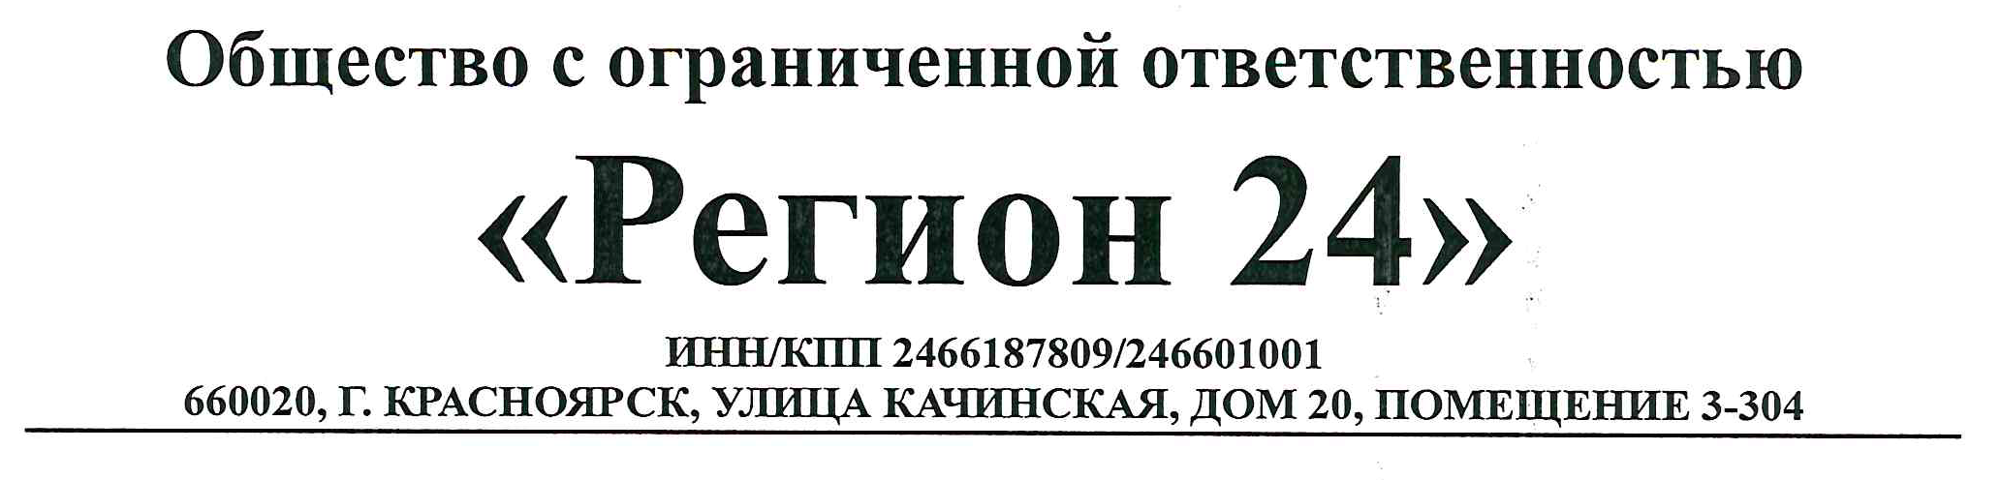
Гончаровой А. С.
г. Томск
Ответ на претензию

Уважаемая Гончарова А. С., в ответ на Вашу претензию от 24.07.2020 г. сообщаем следующее.
Согласно статье 18 Закона РФ от 07.02.1992 № 2300-1 «О защите прав потребителей», потребитель, в случае обнаружения в товаре недостатков, если они небыли оговорены с продавцом, по своему выбору вправе: потребовать вернуть уплаченные за товар денежные средства.
Согласно статье 19 Закона РФ от 07.02.1992 № 2300-1 «О защите прав потребителей», потребитель вправе предъявить предусмотренные статьей 18 настоящего Закона требования к продавцу (изготовителю, уполномоченной организации или уполномоченному индивидуальному предпринимателю, импортеру) в отношении недостатков товара, если они обнаружены в течение гарантийного срока или срока годности.
Сообщаем Вам, что гарантийный срок установленный для приобретенного Вами защитного стекла установлен сроком в 14 календарных дней, что подтверждается информацией, указанной на кассовом чеке продажи. На момент написания Вами претензии, срок обращения по гарантии пропущен. ООО «Регион 24» не препятствовало Вам своевременно обратиться с заявлением о ненадлежащем качестве купленного Вами товара. Объективных причин пропуска Вами срока обращения по гарантии с Вашей стороны предоставлено не было.
Кроме того, Вами устно было сообщено, что повреждение защитного стекла произошло в результате падения аппарата. Сообщаем Вам, что механическое повреждение товара умышлено или по неосторожности влечет снятие такого товара с гарантии. Продавец и производитель не несут гарантийных обязательств по товару, в отношении которого имело место нарушение правил эксплуатации.

С Уважением,
представитель ООО «Регион-24» В.С. Гусев
м.п.

Ответ получен «__» ________________ 201__г. _______________/______________
(Подпись потребителя/расшифровка)

